Римско царство
1. Први доминус у 3. веку био је:
Октавијан Август Гај Јулије Цезар Диоклецијан

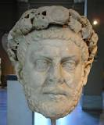
2. Како се дели Римско царство?
На рано и позно На доба принципата и домината
На доба краљевине, републике и царства
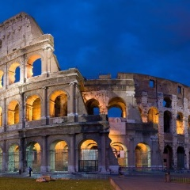
3. Одреди тачан одговор. Спартак је био...
картагински војсковођа гладијатор и вођа устанка робова
римски војсковођа римски сенатор
4. Град Рим је настао на ком полуострву?
Пелопонеском Балканском Пиринејском Апенинском
5. Шта је обележило владавину Октавијана Августа?
Саградио је Рим Успон римске државе Опрадање римске државе
6. "Зар и ти сине Бруте", рекао је...
Октавијан Август Константин Велики Гај Јулије Цезар
7. На илустрацији је представљен орган власти у Риму а то је:
Веће конзула Народна скупштина Сенат
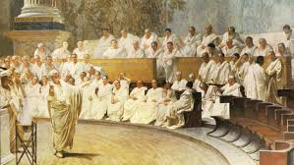
8. Којим језиком су причали стари Римљани?
латинским грчким галским етрурским
9. Који је римски цар рођен у Наисусу, данашњем Нишу?
Октавијан Константин Велики Диоклецијан

10. На који догађај се односила изрека Hanibal ante portas?
на Ханибалов долазак пред капије Рима
на владавину Ромула и Рема На римско освајање Картагине
Римско освајање Египта
11. Диктатор је онај који има неограничену власт?
тачно нетачно
12. Шта значи титула "АВГУСТ"?
аристокрастски витешки звишени, божански
13. Мартовске иде су историјски догађај који се везује за:
Пунске ратове. Борбу Цезара са Брутом и Касијем.
Сукоб Октавијана и Марка Антонија. Пад Египта под римску власт.
14. Ко је изговорио речи "Коцка је бачена"?
Марко Антоније Помпеј Гај Јулије Цезар
15. Пирова победа значи...
пораз са малим губицима победа са великим губицима
победа са великим успехом нерешен резултат битке
16. Шта означава изрека "хлеба и игара"?
Сматрао да народу треба „хлеба и игара“ како се не би бунили и избијали устанци.
Храна је битна за преживљавање, а игре за правилан развој духа народа
Цар је сматрао да народу треба „хлеба и игара“ како би били задовољни.
17. Хадријанов зид се налази на територији данашње:
Немачке Француске Италије Велике Британије
18. Галију или данашњу Француску у I. веку п.н.е освојио је :
Константин Велики Трајан Гај Јулије Цезар
19. Како се звала моћна феничанаска колонија на северу Африке?
Рим Атина Тарент Картагина
20. Битка код Кане се одиграла у рату Римљана са:
Картагињанима Дачанима Македонцима Египћанима
21. Први римски цар био је:
Константин Велики Гај Јулије Цезар Октавијан Август Трајан
22. Диоклецијанова палата из 3. века налази се у једном од градова бивше Југославије?
Нишу Београду Загребу Сплиту

